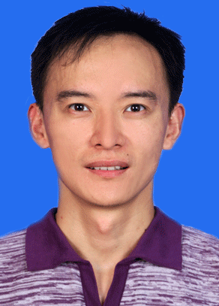
姓名: 吴祁
职称: 讲师

个人简介（选填）
男，籍贯江苏通州，硕士研究生，硕士学历

专业研究领域（必填*）
老年学、口述史、传播社会学、历史社会学

专著与论集（必填*）
无

学术论文（选填）
1. 吴祁，农村进城照顾孙辈的“候鸟式”老人在城生活状况调查——一项探索性研究，《南方人口》2014年第29卷第3期，6月出版，P51-61。
2. 吴祁、顾丽丽，未成年残疾人祖辈照护者的健康信息源选择行为影响因素，《图书馆论坛》2022年第42卷第5期，5月10日出版，P118-129。
3. 吴祁，新中国成立初期的汉藏团结与新闻叙事——以西南局机关报《新华日报》为中心的考察，《中国藏学》2023年第1期，2月25日出版，P87-98+215。

主要科研项目（选填）
1. 教育部人文社会科学研究青年基金项目“农村进城隔代教养的祖辈老人生活困境与干预模式研究”，项目编号17YJC840042，主持人、已结题。
2. 教育部人文社会科学研究青年基金项目“未成年残疾人祖辈照护者的行动路径与抗逆力生成研究”，项目编号20YJC840030，主持人、在研。

讲授课程 （选填）
《社会学概论》、《人力资源管理与开发》、《社会调查理论与方法》

指导研究生情况（选填）
无

指导本科生情况

